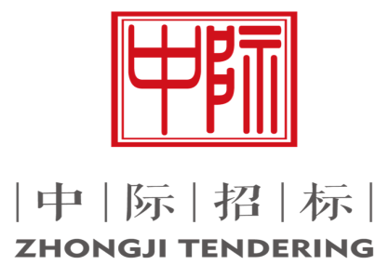
招
标
文
件
项目名称：徐州市区基础测绘更新
项目编号：JSZC-320300-ZJZB-G2025-0069
采 购 人：徐州市自然资源和规划局

采购代理机构：江苏中际招标代理有限公司
二〇二五年六月
目 录

第一章 投标邀请 3
第二章 投标人须知 5
第三章 投标资料表 17
第四章 评标标准 27
第五章 拟签订的合同文本 30
第六章 采购需求 37
第七章 投标文件相关格式 46

徐州市自然资源和规划局
《徐州市区基础测绘更新项目》招标文件
遵照政府采购法律法规、制度规定和采购人的采购需求、评标标准、评标办法，编制本项目招标文件。本项目招标文件共分七章：第一章，投标邀请;第二章，投标人须知;第三章，投标资料表;第四章，评标标准;第五章，拟签订的合同文本;第六章，采购需求;第七章，投标文件相关格式。

第一章 投标邀请

江苏中际招标代理有限公司对徐州市自然资源和规划局“徐州市区基础测绘更新项目”进行公开招标采购，现邀请符合相关条件的供应商投标。
一、项目名称和项目编号
(一)项目名称：徐州市区基础测绘更新
(二)项目编号：JSZC-320300-ZJZB-G2025-0069
二、对投标人的资格要求
详见本项目公开招标公告。
三、获取招标文件
（1）潜在供应商访问电子招标投标交易平台的网络地址和方法：
①登录 http://jszfcg.jsczt.cn/ ，或进入徐州政府采购网--业务工作--用户登录，点击“苏采云”进入系统。
②“CA数字证书”的获取：
供应商需办理CA锁，“苏采云”系统目前仅支持“苏采云”系统下的政务CA，省内各地区办理的“苏采云”系统下的政务CA全省通用。“CA数字证书”的办理材料详见“徐州政府采购网-业务工作-快速服务-下载专区”中的《“苏采云”系统政务CA办理材料、操作手册及控件下载》。
（2）采购代理机构将数据电文形式的招标文件加载至电子招标投标交易平台，供潜在供应商下载或者查阅。
（3）售价：免费。
四、提交投标文件截止时间、开标时间和地点
（一）投标截止时间：2025年7月3日北京时间09：30。
（二）开标时间：2025年7月3日北京时间09：30。
（三）开标地点：“苏采云”系统（网址： http://jszfcg.jsczt.cn/）“开标大厅”或进入徐州政府采购网（网址：http://czj.xz.gov.cn/Home/HomeIndex）-业务工作 -用户登录，点击“苏采云”进入系统“开标大厅”。
五、采购人
（一）名称：徐州市自然资源和规划局。
（二）地址：徐州市镜泊西路7号。
（三）联系方法：0516-85803835
（四）采购项目联系人：纪国平；联系电话：0516-85803835
六、采购代理机构
（一）名称：江苏中际招标代理有限公司。
（二）地址：徐州市云龙区绿地商务城LOFT领海办公楼5#1906室（汉风路和昆仑大道交叉口东北角）
（三）联系方法：0516-83200795
（四）采购项目联系人：梁剑飞；联系电话：0516-83200795

第二章 投标人须知

一、总则
（一）采购人。采购人即指依法进行政府采购的国家机关、事业单位和团体组织。
（二）政府招标采购方式。政府采购货物或服务（以下简称“货物服务”）的招标方式，分为公开招标和邀请招标。
（三）采购人在采购货物服务的招标投标活动中，应当贯彻落实“节约能源、保护环境、扶持不发达地区和少数民族地区和促进中小企业发展”等政府采购政策。
（四）采购人应当按照财政部制定的《政府采购品目分类目录》确定采购项目属性，对按照《政府采购品目分类目录》无法确定采购项目属性的，应按照有利于采购项目实施的原则确定。
（五）采购人委托采购代理机构代理招标的，采购代理机构必须在采购人委托的范围内依法开展采购活动。
（六）投标人的资格条件：
1.参加“政府采购货物服务投标活动”的供应商（以下简称投标人），应当是能够提供本国货物服务的本国供应商，但法律、行政法规规定的外国供应商可以参加货物服务招标投标活动的除外。
投标人是指投标招标、参加投标竞争的法人、其他组织或者自然人。
2.投标人授权代表系指法定代表人或受法人委托的受托人。
（七）投标费用：投标人应承担所有与准备和参加投标有关的费用。无论投标的结果如何，采购代理机构对上述费用不承担任何责任和义务。
二、招标
（八）招标文件应包括以下内容：
第一章，投标邀请；
第二章，投标人须知；
第三章，投标资料表；
第四章，评标标准；
第五章，拟签订的合同文本；
第六章，采购需求；
第七章，投标文件相关格式。
（九）招标文件澄清或者修改：
1.采购代理机构可以对已发出的招标文件、资格预审文件、投标邀请书进行必要的澄清或者修改，但不得改变采购标的和资格条件。澄清或者修改应当在原公告发布媒体上发布澄清公告。澄清或者修改的内容为招标文件、资格预审文件、投标邀请书的组成部分。
澄清或者修改的内容可能影响投标文件编制的，采购代理机构应当在投标截止时间至少15日前，以书面形式通知所有获取招标文件的潜在投标人；不足15日的，采购代理机构应当顺延提交投标文件的截止时间。
2.现场考察以本文件第三章《投标资料表》中的要求为准。
3.开标前答疑会以本文件第三章《投标资料表》中的要求为准。
三、投标
（十）投标人应当按照招标文件的要求编制投标文件。投标文件应对招标文件提出的要求和条件作出实质性投标。
（十一）投标文件的语言。投标文件以及投标人与采购代理机构就有关投标的往来函电均应使用本文件第三章《投标资料表》规定的语言书写，否则无效。
（十二）投标文件的构成：
1.投标文件的构成以本文件第三章《投标资料表》中的要求为准。
2.投标人应当提交的资格、资信证明文件，以本文件第三章《投标资料表》中的所提要求为准。
（十三）投标函和价格表、商务条件、交货和提供服务的时间：
1.投标函和价格表的要求见本章（十二）、（十三），格式见本文件第七章《投标文件相关格式》中《投标函》和《开标一览表》。
2.商务条件以本文件第三章《投标资料表》中的要求为准。
3.交货和提供服务的时间，以本文件第三章《投标资料表》中所提要求为准。
（十四）投标报价要求：
1.投标人应按照招标文件的要求报出分项价格和总价。
2.投标人应按照招标文件的要求进行报价，如投标人作出偏离，应在《偏离表》中列出。
3.采购人不支付报价以外的任何费用。
4.投标人所报的价格，在合同执行过程中是固定的，不得以任何理由予以变更。投标人提交滑动价格的投标文件，在资格性、符合性检查时按照无效投标处理。
5.投标人只能提交一个投标价格，投标人提交多个价格的投标文件，在资格性、符合性检查时按照无效投标处理。
（十五）投标货币。以本文件第三章《投标资料表》中所提要求为准。
（十六）投标有效期：
1.投标有效期为开标之日后90天。采购人可以要求对投标有效期延长一次，但该延长期最长不得超过30天。

2.采购人要求延长投标有效期的，必须要在距投标有效期满20日之前，以书面形式通知投标人，如果有关投标人同意延长投标有效期的要求，其应在原投标有效期期满前以书面形式向采购人确认。
3.如果采购人发出要求延长投标有效期的通知，并在投标有效期届满前，没有收到投标人同意的书面通知，则视为该投标人不接受上述延期的要求。
（十七）投标文件的编制要求和签署要求：
1.电子投标文件要求
（1）电子招标投标交易平台（即“苏采云”系统）相关要求是本招标文件的组成部分。
（2）投标人应对 CA 证书妥善保管，如被他人盗用投标，因此带来的结果均由投标人自行承担。
（3）投标人应当对招标文件提出的要求和条件作出实质性投标，并在电子投标系统逐条应答。
（4）投标人应对要求提供的资格证明文件（如资质证书、资格证书）、技术资料（如白皮书、彩页、手册、检测报告等）扫描上传至投标系统。
（十八）投标文件的盖章要求：
投标文件的盖章要求，以本文件第三章《投标资料表》中所提要求为准。
（十九）提交电子投标文件的截止时间注意事项。投标人应在招标文件要求的提交投标文件的截止时间前，将投标文件提交至“苏采云”系统。
（二十）凡在招标文件要求提交投标文件的截止时间之后提交的投标文件，均为无效投标文件，“苏采云”系统将自动拒收。各投标人应在规定时间内通过CA锁进行网上解密。
（二十一）投标人在投标截止时间前，可以对所递交的投标文件进行补充、修改或者撤回，但应书面通知采购代理机构。其所进行补充、修改的内容，应当按照招标文件要求进行电子签章，然后纳为投标文件的组成部分。
（二十二）本项目不允许分包。
（二十三）投标人应当遵循公平竞争的原则，不得恶意串通，不得妨碍其他投标人的竞争行为，不得损害采购人或者其他投标人的合法权益。
在评标过程中发现投标人有上述情形的，评标委员会应当认定其投标无效，并书面报告本级财政部门。
（二十四）有下列情形之一的，其投标无效。
1.不同投标人的投标文件，由同一单位或者个人编制；
2.不同投标人委托同一单位或者个人办理投标事宜；
3.不同投标人的投标文件中，所载明的项目管理成员或联系人为同一人；
4.不同投标人的投标文件，异常一致或者投标报价呈规律性差异；
5.不同投标人的投标文件相互混装；
6.不同投标人投标文件内容存在非正常一致、项目组成员出现同一人、投标文件中错误（或异常）一致或雷同、电子文档信息一致或雷同的、投标报价呈规律性差异的；
7.电子投标文件未按规定期限投标的；
8.电子投标文件未按招标文件要求签章的；
9.投标人未在规定时间内解密电子投标文件的；
10.投标文件未按招标文件规定的内容和要求填写的；没有在投标系统指定位置上传对应文件、材料的。
11.不具备招标文件中规定的资格要求的；
12.报价超过招标文件中规定的预算金额或者最高限价的；
13.投标文件含有采购人不能接受的附加条件的；
14.法律、法规和招标文件规定的其他无效情形。
四、开标
（二十五）开标：
1.开标时间及地点。开标应当在招标文件确定的提交投标文件截止时间的同一时间公开进行；开标地点应当为招标文件中预先确定的地点。
2.由电子招标投标交易平台主持，邀请投标人参加。
3. 所有投标单位使用 CA 证书在开标时间时，解密各自投标文件，由工作人员操作系统进行开标，投标人不足3家的，不得评标。
4.投标人原因造成投标文件未解密的，视为撤销其投标文件;因投标人之外的原因造成投标文件未解密的，视为撤回其投标文件。部分投标文件未解密的，其他投标文件的开标可以继续进行。
五、评标
（二十六）公开招标采购项目开标结束后，采购人依法对投标人的资格进行审查。合格投标人不足3家的，不得评标。
1.评标工作由采购代理机构负责组织，并履行下列职责：
（1）核对评审专家身份和采购人代表授权函，对评审专家在政府采购活动中的职责履行情况予以记录，并及时将有关违法违规行为向财政部门报告；
（2）宣布评标纪律；
（3）公布投标人名单，告知评审专家应当回避的情形；
（4）组织评标委员会推选评标组长（采购人代表不得担任组长）；
（5）在评标期间采取必要的通讯管理措施，保证评标活动不受外界干扰；
（6）根据评标委员会的要求介绍政府采购相关政策法规、招标文件；
（7）维护评标秩序，监督评标委员会依照招标文件规定的评标程序、方法和标准进行独立评审。及时制止和纠正采购人代表、评审专家的倾向性言论或者违法违规行为；
（8）核对评标结果，对有《政府采购货物和服务招标投标管理办法》第六十四条规定情形的，应要求评标委员会复核或者书面说明理由，评标委员会拒绝的，应予记录并向本级财政部门报告；
（9）评审工作完成后，按照规定向评审专家支付劳务报酬和异地评审差旅费，不得向评审专家以外的其他人员支付评审劳务报酬；
（10）处理与评标有关的其他事项。
采购人可以在评标前说明项目背景和采购需求，说明内容不得含有歧视性、倾向性意见，不得超出招标文件所述范围。其说明应当提交书面材料，并随采购文件一并存档。
2.评标委员会负责具体评标事务，并独立履行下列职责：
（1）审查、评价投标文件是否符合招标文件的商务、技术等实质性要求；
（2）要求投标人对投标文件有关事项作出澄清或者说明；
（3）对投标文件进行比较和评价；
（4）确定中标候选人名单，以及根据采购人委托直接确定中标人；
（5）向采购人、采购代理机构或有关部门报告评标中发现的违法行为。
（二十七）评标方法分为最低评标价法和综合评分法。
（二十八）评标
1.评标工作程序：
（1）投标文件初审。
①资格性审查。
②符合性审查。
（2）澄清有关问题。
（3）比较与评价。
（4）推荐中标候选供应商名单。
（5）编写评审报告（评标报告）。
2.在评标中，不得改变招标文件中规定的评标标准、方法和中标条件。评标委员会对投标文件响应性的判定，要基于投标文件本身的内容，而不得寻求外部的证据。
3.采用最低评标价法的采购项目，对提供相同品牌产品的不同投标人参加同一合同项下投标的，应以其中通过资格审查、符合性审查的，并且报价最低的参加评标；报价相同的，采取随机抽取方式确定，其他投标无效。
采用综合评分法的采购项目，对提供相同品牌产品且通过资格审查、符合性审查的不同投标人参加同一合同项下投标的，按一家投标人计算，评审后得分最高的同品牌投标人获得中标人推荐资格；评审得分相同的，由评标委员会按照招标文件规定的方式确定一个投标人获得中标人推荐资格。招标文件未规定采取随机抽取方式确定的，其他同品牌投标人不作为中标候选人。
非单一产品采购项目，多家投标人提供的核心产品品牌相同的，按前两款规定处理。
（二十九）投标文件报价出现前后不一致的，按照下列规定修正：
1.投标文件中开标一览表（报价表）内容与投标文件中相应内容不一致的，以开标一览表（报价表）为准；
2.大写金额和小写金额不一致的，以大写金额为准；
3.单价金额小数点或者百分比有明显错位的，以开标一览表的总价为准，并修改单价；
4.总价金额与按单价合计金额不一致的，以单价金额计算结果为准。
同时出现两种以上不一致的，按照前款规定的顺序修正。将修正后的报价，形成投标人的澄清、说明或补正材料，经投标人确认后产生约束力。投标人不确认的，其投标无效。
评标中需要投标人对投标文件澄清或者说明的，应当通过“苏采云”系统交换数据电文。在评标期间，请投标人保持在线。
（三十）评标委员会认为投标人的报价明显低于其他通过符合性审查投标人的报价，有可能影响产品质量或者不能诚信履约的，评标委员会通过“苏采云”系统要求投标人作出必要的说明，并规定回复时间。投标人说明应当采用通过“苏采云”系统（使用“CA数字证书”,加盖电子签章）形式。投标人不能证明其报价合理性的，评标委员会应当将其作为无效投标处理。
（三十一）评标委员会成员对需要共同认定的事项存在争议的，应当按照少数服从多数的原则作出结论。持不同意见的评标委员会成员应当在评标报告上签署不同意见及理由，否则视为同意评标报告。
（三十二）废标条款：
出现下列情形之一的，应予废标。
1.符合专业条件的供应商或者对招标文件作实质响应的供应商不足三家的；
2.出现影响采购公正的违法、违规行为的；
3.投标人的报价均超过了采购预算，采购人不能支付的；
4.因重大变故，采购任务取消的。
六、定标
（三十三）采购代理机构应当在评标结束后2个工作日内将评标报告送采购人。
（三十四）采购人应当自收到评标报告之日起5个工作日内，在评标报告确定的中标候选人名单中按顺序确定中标人。
（三十五）采购人有权对投标人投标文件的真实性进行核实，如果投标人不能在采购人规定的时间内向采购人提供有效的证明文件，将被采购人认定为具有《中华人民共和国政府采购法》第七十七条所规定的“提供虚假材料谋取中标、成交的”情形，并承担相应的法律责任。
七、政府采购合同
（三十六）签订政府采购合同（合同签订方式）：
1.采购人应当自中标通知书发出之日起30日内，按照招标文件和中标人投标文件的规定，与中标人签订书面合同。所签订的合同不得对招标文件确定的事项和中标人投标文件作实质性修改。
采购人不得向中标人提出任何不合理的要求作为签订合同的条件。
2.中标或者成交供应商拒绝与采购人签订合同的，采购人可以按照评审报告推荐的中标或者成交候选人名单排序，确定下一个候选人为中标或者成交供应商，也可以重新开展政府采购活动。
（三十七）采购人与中标人应当根据合同的约定依法履行合同义务。政府采购合同的履行、违约责任和解决争议的方法等，按《中华人民共和国民法典》相关条款执行。
（三十八）履约保证金：
1.中标人应在政府采购合同签订后，向采购人提交本文件第三章《投标资料表》中规定金额的履约保证金。
2.如果中标人没有遵守本章（三十八）1 或本章（三十九） 的规定，采购代理机构有权取消该中标决定。在此情况下，采购人可以与排位在中标人之后第一位的中标候选人签订政府采购合同，以此类推。
3.中标人凭采购人出具验收书的复印件及收款收据办理履约保证金退付手续。履约保证金在采购人处存放期间，不计利息。
（三十九）腐败和欺诈行为：
1.采购代理机构、采购人、投标人等参与招投标的各方，均应在招标、采购、合同执行等过程中保持廉洁和最高的道德水准。
（1）腐败和欺诈行为的含义：
①“腐败行为”系指在招标、采购和合同执行等过程中，为了谋求私利，影响相关人员提供、给予、接受或索取有价物品，并导致损害买方、卖方、采购代理机构和他人利益的行为。
②“欺诈行为”系指为了影响招标、采购和合同执行等过程，隐瞒事实真象，给买方、卖方、采购代理机构及他人造成损害的行为，其中包括投标人之间的串通行为。
（2）如果被推荐的中标人有腐败和欺诈行为，将取消其中标资格。
（3）如果投标人在任何时候，被法院及政府有关管理部门认定为有腐败和欺诈行为，采购代理机构有权拒绝其投标、取消其中标资格和撤消其已签署的合同。
八、询问和质疑
（四十）询问和质疑
供应商对政府采购活动事项有疑问的，向采购代理机构提出询问；供应商认为采购文件、采购过程和中标、成交结果使自己的权益受到损害的，可以在知道或者应知其权益受到损害之日起，七个工作日内以书面形式向采购代理机构提出质疑。询问和质疑由采购代理机构依法处理。
九、电子招标投标交易平台
（四十一）电子招标投标交易平台（即“苏采云”系统，网址：http://jszfcg.jsczt.cn/）相关要求是本招标文件的组成部分。
特别说明：“苏采云”系统通过“江苏省政府采购一体化不见面开标大厅”提醒投标人。投标人自行查看，投标人因自身原因不及时查看导致没收到信息，“苏采云”系统不承担任何责任。

第三章 投标资料表

该资料表的条款项号是与《投标人须知》的条款项号相对应的，若有增加的条款，是对《投标人须知》的补充、修改和完善，如果因此而造成矛盾时，应以本资料表为准。

条款项号 | 内 容
一 | 总则
(一) | 本项目采购人：徐州市自然资源和规划局
(二) | 本次采购采用的政府采购方式：公开招标。
(四) | 采购人确定的采购项目属性：服务
(五) | 本项目采购代理机构：江苏中际招标代理有限公司
(六) | 投标人的资格条件：  - 符合《中华人民共和国政府采购法》第二十二条的规定；  2.本项目属于专门面向中小企业采购的项目，供应商应为中小微企业、监狱企业、残疾人福利性单位；  3.投标人须具备自然资源主管部门颁发的测绘资质证书，专业范围须包含工程测量、测绘航空摄影、摄影测量与遥感、地理信息系统工程，其中工程测量为甲级，其它为乙级及以上。  同时明确相关事项如下：  一、本项目不接受联合体投标。  二、单位负责人为同一人或者存在直接控股、管理关系的不同供应商，不得参加同一合同项下的政府采购活动。  三、为本采购项目提供整体设计、规范编制或者项目管理、监理、检测等服务的供应商，不得再参加本采购项目的采购活动。  四、查询及使用供应商信用记录：  (一)由采购人查询信用信息。  (二)查询渠道包括：  1.“信用中国”网（www.creditchina.gov.cn）；  2.中国政府采购网（www.ccgp.gov.cn）；  3.“信用江苏”网（www.jscredit.gov.cn）；  4.“信用中国（江苏徐州）”网  （ http://www.xuzhoucredit.gov.cn）；  (三)截止时点（查询环节）：评标结束前。  (四)信用信息查询记录和证据留存的具体方式：网页截屏打印，与其他采购文件一并保存。  (五)信用信息的使用规则：  采购人对供应商信用记录进行甄别，对列入失信被执行人、重大税收违法案件当事人名单、政府采购严重违法失信行为记录名单及其他不符合《中华人民共和国政府采购法》第二十二条规定条件的供应商，拒绝其参与政府采购活动。
(七) | 招标代理服务费由中标人支付，标准见《招标代理服务收费标准》（见附件）。
二 | 招标
(九)1 | 对招标文件进行澄清或者修改的，通过“苏采云”系统及徐州政府采购网公告澄清或者修改的内容。澄清或者修改的内容以所发布的本项目的“更正（澄清）公告”的形式通知所有获取招标文件的潜在投标人。发布本项目的“更正（澄清）公告”后采购代理机构已尽通知义务。敬请各潜在投标人关注本项目的“更正（澄清）公告”，并通过“苏采云”系统重新下载更正（澄清）后的采购文件（后缀名为“.kedt”），离线编制投标文件，否则，将自行承担相应的风险。
(九)2 | 不安排现场考察。
(九)3 | 不安排开标前答疑会。
三 | 投标
(十一) | 投标文件的语言为中文
(十二)1  (十二)2 | 线上投标文件编制要求：  请按照以下要求（包括但不限于以下要求）制作：  一、基本目录  1.《开标一览表》（加盖电子签章，政府采购客户端工具输入报价自动生成，需分采购包编制）；  2.所投产品的环境标志产品认证证书原件的扫描件（如有）。  注：  （1）所投产品属于《环境标志产品政府采购品目清单》（由财政部 生态环境部印发）范围的，投标文件中提供（如有）所投产品的国家确定的认证机构出具的、处于有效期之内（即“开标时间”当天在有效期之内）的环境标志产品认证证书原件的扫描件。  （2）环境标志产品认证证书是否符合要求，采购人评标时查询中国政府采购网（www.ccgp.gov.cn）相关内容后确定。  3.所投产品的节能产品认证证书原件的扫描件（如有）。  注：  （1）所投产品属于《节能产品政府采购品目清单》（由财政部 发展改革委印发）范围的，投标文件中提供（如有）所投产品的国家确定的认证机构出具的、处于有效期之内（即“开标时间”当天在有效期之内）的节能产品认证证书原件的扫描件。  （2）节能产品认证证书是否符合要求，采购人评标时查询中国政府采购网（www.ccgp.gov.cn）相关内容后确定。  二、资格条件（1-7必须提供，否则投标无效）  1.投标人合法有效的法人或者其他组织的营业执照等证明文件，自然人的身份证明。以上证明文件提供原件的扫描件；  2.财务状况报告（即提供投标人的本项目开标时间前6个月内任何时间的资产负债表、利润表各一份或提供投标人上年度财务报告或投标人的本项目开标时间前6个月内银行出具的资信证明扫描件）；  3.投标人的本项目开标时间前6个月内任何1个月的依法缴纳税收和社会保障资金的相关材料扫描件（依法免税或不需要缴纳社会保障资金的供应商,提供相应文件证明其依法免税或不需要缴纳社会保障资金)；  4.具备履行合同所必需的设备和专业技术能力的证明材料（即提供投标人的自然资源主管部门颁发的测绘资质证书，专业范围须包含工程测量、测绘航空摄影、摄影测量与遥感、地理信息系统工程，其中工程测量为甲级，其它为乙级及以上，提供测绘资质证书原件扫描件或复印件）；  5.投标人参加政府采购活动前3年内在经营活动中没有重大违法记录的书面声明（加盖电子签章，格式见招标文件第七章《投标文件相关格式》）。  6.投标人提供的服务全部由符合政策要求的中小企业承接的，提供《中小企业声明函》（加盖电子签章，填写完整。格式见招标文件第七章《投标文件相关格式》）。《中小企业声明函》查询渠道参考工业和信息化部发布的中小企业规模自测小程序。  注：具体以《政府采购促进中小企业发展管理办法》（财库[2020]46号）和《关于印发中小企业划型标准规定的通知》（工信部联企业[2011]300号）的规定为准。  注：监狱企业和残疾人福利性单位等同于小微企业。  投标人为监狱企业的，提供省级以上监狱管理局、戒毒管理局（含新疆生产建设兵团）出具的属于监狱企业的证明文件原件的扫描件。  具体以《财政部 司法部关于政府采购支持监狱企业发展有关问题的通知》（财库〔2014〕68号）的规定为准。  投标人为享受政府采购支持政策的残疾人福利性单位的，提供《残疾人福利性单位声明函》（加盖电子签章，格式见招标文件第七章《投标文件相关格式》）。  享受政府采购支持政策的残疾人福利性单位应当同时满足以下条件：  ①安置的残疾人占本单位在职职工人数的比例不低于25%（含25%），并且安置的残疾人人数不少于10人（含10人）；  ②依法与安置的每位残疾人签订了一年以上（含一年）的劳动合同或服务协议；  ③为安置的每位残疾人按月足额缴纳了基本养老保险、基本医疗保险、失业保险、工伤保险和生育保险等社会保险费；  ④通过银行等金融机构向安置的每位残疾人，按月支付了不低于单位所在区县适用的经省级人民政府批准的月最低工资标准的工资；  ⑤提供本单位制造的货物、承担的工程或者服务（以下简称产品），或者提供其他残疾人福利性单位制造的货物（不包括使用非残疾人福利性单位注册商标的货物）。  前款所称残疾人是指法定劳动年龄内，持有《中华人民共和国残疾人证》或者《中华人民共和国残疾军人证（1至8级）》的自然人，包括具有劳动条件和劳动意愿的精神残疾人。在职职工人数是指与残疾人福利性单位建立劳动关系并依法签订劳动合同或者服务协议的雇员人数。  具体以《三部门联合发布关于促进残疾人就业政府采购政策的通知》（财库〔2017〕141号）规定为准。  7.投标人信用信息（要求见本章条款项号“(六)”中“四、”内容）。  三、符合条件（必须提供，否则投标无效）  （一）报价  《分项价格表》（加盖电子签章，格式见招标文件第七章《投标文件相关格式》。）；  （二）商务资信  1.《投标函》（加盖电子签章，格式见招标文件第七章《投标文件相关格式》）；  2.《法定代表人授权书》（提供原件的扫描件，格式见招标文件第七章《投标文件相关格式》）；  （三）技术响应  《偏离表》（加盖电子签章，格式见招标文件第七章《投标文件相关格式》）。  四、综合评审评分项  （一）技术部分  1.技术方案（要求见招标文件第四章《评标标准》）及第六章《采购需求》）。  2.项目实施方案（要求见招标文件第四章《评标标准》）及第六章《采购需求》）。  3.质量保证措施（要求见招标文件第四章《评标标准》）及第六章《采购需求》）。  4.安全保密措施（要求见招标文件第四章《评标标准》）及第六章《采购需求》）。  5.合理化建议（要求见招标文件第四章《评标标准》）及第六章《采购需求》）。  6.售后服务和培训（要求见招标文件第四章《评标标准》）及第六章《采购需求》）。  （二）商务部分  1.业绩（要求见招标文件第四章《评标标准》）；  2.能力评价（要求见招标文件第四章《评标标准》）；  3.人员配备（要求见招标文件第四章《评标标准》）；  4.设备配备（要求见招标文件第四章《评标标准》）。  五、价格折扣文件格式  无  注：  1.投标人应对以上文件的合法性、真实性负责。  2.签订合同前，中标人必须向采购人提交其投标文件中所有扫描件的原件，采购人核查无误后，签订合同。如中标人不能在采购人规定的时间内向采购人提供原件，将被采购人视为放弃中标资格。特别要求的除外。
(十三)2 | 商务条件见：  一、本文件第四章《评标标准》中《评分细则》。  二、本文件第三章《投标资料表》中(十二)1和(十二)2。
(十三)3 | 交货和提供服务的时间：见本文件第五章 《拟签订的合同文本》及或本文件第六章《采购需求》。
(十四)3 | 本项目采购预算金额:310万元，本项目不接受超过310万元人民币的投标报价。报价包括税金、保险、测绘产品质量监督检验、验收等全部费用。采购人不再支付报价以外的任何费用。
(十六) | 以人民币报价。
（十七） | 线上要求：  投标人应当通过“苏采云”系统提交数据电文形式的投标文件（即电子投标）。  特别说明：通过“苏采云”系统提交政府采购客户端工具导出加密的投标文件（后缀名为zip）。投标文件不得超过150M！  说明：本项目采用线上投标，即供应商投标文件从政府采购客户端工具制作通过“苏采云”系统提交，未提供线上投标文件的，投标无效。
(十八) | 线上投标文件的密封、签署、盖章要求：  一、投标文件的密封（加密）要求：  投标人应当按照招标文件和“苏采云”系统的要求编制并加密投标文件。本项目投标人须通过“苏采云”系统提供的政府采购客户端工具（使用“CA数字证书”）对其数据电文形式的投标文件加密。  二、投标文件的签署要求：见招标文件第七章《投标文件相关格式》。  三、投标文件的盖章要求：见招标文件第三章《投标资料表》和招标文件第七章《投标文件相关格式》。投标人须通过“苏采云”系统提供的政府采购客户端工具（使用“CA数字证书”）加盖电子签章。  说明：投标人应在用CA数字证书以及自备的能够登录“苏采云”系统的笔记本电脑，在达到开标时间后，使用CA数字证书解密各自投标文件。  投标人未按规定加密的投标文件，“苏采云”系统应当拒收并提示。
(十九) | 投标文投标文件的提交：  1.投标文件提交时间：2025年7月3日北京时间09:30前。  2.投标截止时间：2025年7月3日北京时间09:30。  3.投标文件提交地点：投标人应当通过“苏采云”系统提交数据电文形式的投标文件（即电子投标），“苏采云”系统自动接收。
（二十） | 电子投标文件应由其法定代表人或法定代表人授权代表在规定的网上投标时间内，凭 CA 证书登陆“苏采云”系统在线编制投标文件（电子数据），并在投标截止时间之前上传投标文件。  投标人应在达到开标时间后，使用CA数字证书解密各自投标文件。
四 | 开标
(二十五)1 | 开标时间及地点：  1.开标时间：2025年7月3日09：30（标准时间）  2.开标地点：“苏采云”系统（网址： http://jszfcg.jsczt.cn/）“开标大厅”或进入徐州政府采购网（网址：http://czj.xz.gov.cn/Home/HomeIndex）--业务工作--用户登录，点击“苏采云”进入系统“开标大厅”。
(二十五)3 | 线上开标时，“苏采云”系统自动提取所有投标文件，投标人按招标文件规定方式按时在线解密。本项目招标文件规定的投标人按时在线解密方式：开标时间后30分钟内，通过“苏采云”系统（使用“CA数字证书”）解密。  所有投标人解密（或解密时间）结束后，“苏采云”系统生成开标记录并向社会公众公布，但依法应当保密的除外。
五 | 评标
(二十七) | 采用综合评分法。
(二十八)1  (二十八)1（4） | 一、推荐中标候选供应商名单。中标候选供应商数量应当根据采购需要确定，但必须按顺序排列中标候选供应商。  二、采用综合评分法的，按评审后得分由高到低顺序排列。得分相同的，按投标报价由低到高顺序排列。得分且投标报价相同的，按人员配备得分顺序排列。
（二十九）  （4） | 1.评标中需要投标人对投标文件澄清或者说明的，应当通过“苏采云”系统交换数据电文。在评标期间，请投标人保持在线。  2.对于投标文件中含义不明确、同类问题表述不一致或者有明显文字和计算错误的内容，评标委员会通过“苏采云”系统要求投标人作出必要的澄清、说明或者补正，并规定回复时间。  3.投标人的澄清、说明或者补正应当采用通过“苏采云”系统（使用“CA数字证书”,加盖电子签章）形式。投标人没有在规定的回复时间内作出必要的澄清、说明或者补正，评标委员会将认为投标人拒绝作出必要的澄清、说明或者补正，并承担相应的后果和法律责任。  特别说明：“苏采云”系统通过“江苏省政府采购一体化不见面开标大厅”提醒投标人。投标人自行查看，投标人因自身原因不及时查看导致没收到信息，“苏采云”系统不承担任何责任。
七 | 政府采购合同
(三十七)1 | 采购人与中标、成交供应商应当在中标、成交通知书发出之日起30日内，按照采购文件确定的事项签订政府采购合同。
（三十八） | 履约保证金：履约保证金缴纳方式、时间及退款具体要求详见合同条款。
(四十一) | 一、供应商对政府采购活动事项有疑问的，向采购代理机构提出询问；供应商认为采购文件、采购过程和中标、成交结果使自己的权益受到损害的，可以在知道或者应知其权益受到损害之日起七个工作日内，以书面形式向采购代理机构提出质疑。询问和质疑由采购代理机构依法处理。  二、供应商在法定质疑期内一次性提出针对同一采购程序环节的质疑。  质疑接收人：梁剑飞;联系电话：0516-83200795;  办公地址：徐州市云龙区绿地商务城LOFT领海办公楼5#1906室（汉风路和昆仑大道交叉口东北角）
附加说明 | 中标人在收到中标通知书时，须向采购代理机构提交《开标一览表》和《分项价格表》的数据文件（WORD格式）。
本章附件：招标代理服务收费标准
中标或者成交金额 | 费率
最低收费金额(每个委托项目) | 5000元
50万元以下(含50万元) | 1.6%
50-400万元(含400万元) | 1.5%
400-1000万元(含1000万元) | 1.1%
1000-5000万元(含5000万元) | 0.8%
5000-1亿元(含1亿元) | 0.25%
1-10亿元(含10亿元) | 0.05%
10-50亿元(含50亿元) | 0.01%
50亿元以上 | 0.005%
说明：1.按上表计算的收费为代理服务全过程的收费金额。各社会代理机构不再收取采购文件制作售卖费用。
2.代理服务费按差额定率累进法计算。
3.代理服务费基准金额(按差额定率累进法计算的)=中标金额(按差额定率累进法计算的)*费率(%)
4.代理服务费应收取金额=代理服务费基准金额(按差额定率累进法计算的)的合计数。
5.定点类等无金额或事先不能计算出价格总额的项目，按中标(成交)金额按100万元计算。
6.有分包(分标段)的以一个项目计算。
7.以上价格为协会指导价，双方可根据项目难易程度和优质优价原则协商确定。
8.账户信息：
收款人：江苏中际招标代理有限公司
开户银行：徐州农村商业银行股份有限公司彭园支行
账号：3203020171010000003980
行号：314303000180
第四章 评标标准
评审因素及分值 |  | 评审因素细化和量化
价格部分  （10分） |  | 采用低价优先法计算，即满足招标文件要求且投标人评审价格最低的投标报价为评标基准价，其价格得分为满分。  各投标人价格得分=最低报价（投标人的最低评审价格）÷各投标人评审价格×10
商务部分（25分） | 业绩（4分） | 投标文件中提供投标人为乙方，合同签订日期在2022年1月1日后，合同内容为实景三维类测绘项目或地下管线普查项目合同每有一个得2分，本项最高得4分。提供合同扫描件加盖电子签章，否则不得分。
商务部分（25分） | 能力评价  （4分） | 投标文件中提供投标人有效的质量管理体系认证证书、环境管理体系认证证书、信息安全管理体系认证证书、职业健康安全管理体系认证证书，一个证书扫描件得1分，本项最高得4分。
商务部分（25分） | 人员配备  （12分） | 1、投标文件中提供拟投入项目负责人同时具有研究员级高级工程师及注册测绘师证书扫描件的，得4分。  2、投标文件中提供拟投入项目组成员（项目负责人除外）同时具有高级及以上工程师职称及注册测绘师证书扫描件的，每人得0.5分，本项最高得5分。  3、投标文件中提供拟投入项目组成员（项目负责人除外）同时具有中级工程师职称及注册测绘师证书扫描件的，每人得0.3分，本项最高得3分。  注：以上人员满足多个条件不重复计分；以人员职称证书、注册测绘师证书、投标单位为其缴纳投标截止前近6个月内任意一个月社保为准，投标文件提供社保证明扫描件并加盖电子签章，不提供或提供不全不予计分。
商务部分（25分） | 设备配备  （5分） | 投标文件中提供拟投入本项目的仪器设备情况  （1）GNSS接收机（含RTK）不少于15台；  （2）全站仪不少于15台；  （3）无人机不少于3台；  （4）激光雷达不少于1台；  （5）地下管线探测仪不少于2台；  （6）探地雷达不少于1台；  （7）陀螺定位仪管道测绘系统不少于1套；  满足以上基本配备最低要求的得5分，其他情况不得分。  以计量检定机构出具的检定证书或发票为准。  投标文件需证明材料扫描件加盖电子签章。
技术部分（65分） | 技术方案（15分） | 对投标文件中的技术方案进行打分，技术方案应能够充分体现项目的实际需求。根据方案的技术先进性、周密性、可操作性三方面，对技术方案内容的先进性、周密性、可操作性进行评价。  先进性(5分)：先进性具体详实得5分；较全面得3分；不全面得1分；未提供的得0分。  周密性(5分)：周密性强得5分；周密性较强得3分；周密性不强得1分；未提供的得0分。  可操作性(5分)：符合实际切实可行得5分；较切实可行得3分；可行性欠缺得1分；未提供的得0分。  未提供的得0分，本项最高得15分。
技术部分（65分） | 项目实施方案（15分） | 比较各投标人针对本项目人员配备，实施过程中的质量管理、时间进度安排等，对项目实施方案内容的全面性、针对性、可行性进行评价。  全面性(5分)：全面具体详实得5分；较全面得3分；不全面得1分；未提供的得0分。  针对性(5分)：针对性强得5分；针对性较强得3分；针对性不强得1分；未提供的得0分。  可行性(5分)：符合实际切实可行得5分；较切实可行得3分；可行性欠缺得1分；未提供的得0分。  未提供的得0分，本项最高得15分。
技术部分（65分） | 质量保证措施（9分） | 投标人提供的项目成果质量目标是否明确，保证措施是否切实可行、责任明确，质量承诺是否符合项目要求，对内容的全面性、针对性、可行性进行评价。  全面性(3分)：全面具体详实得3分；较全面得2分；不全面得1分；未提供的得0分。  针对性(3分)：针对性强得3分；针对性较强得2分；针对性不强得1分；未提供的得0分。  可行性(3分)：符合实际切实可行得3分；较切实可行得2分；可行性欠缺得1分；未提供的得0分。  未提供的得0分，本项最高得9分。
技术部分（65分） | 安全保密措施（9分） | 根据投标人制定的安全责任制度、数据生产安全控制措施、应急预案及数据资料保密制度，对内容的全面性、针对性、可行性进行评价。  全面性(3分)：全面具体详实得3分；较全面得2分；不全面得1分；未提供的得0分。  针对性(3分)：针对性强得3分；针对性较强得2分；针对性不强得1分；未提供的得0分。  可行性(3分)：符合实际切实可行得3分；较切实可行得2分；可行性欠缺得1分；未提供的得0分。  未提供的得0分，本项最高得9分。
技术部分（65分） | 合理化建议  （9分） | 分析项目的难点和重点，提出创新、创优等合理化建议，根据建议内容的全面性、针对性、可行性进行评价。  全面性(3分)：全面具体详实得3分；较全面得2分；不全面得1分；未提供的得0分。  针对性(3分)：针对性强得3分；针对性较强得2分；针对性不强得1分；未提供的得0分。  可行性(3分)：符合实际切实可行得3分；较切实可行得2分；可行性欠缺得1分；未提供的得0分。  未提供的得0分，本项最高得9分。
技术部分（65分） | 售后服务和培训（8分） | 在项目实施过程中和项目完成后为采购人提供有关售后服务的措施，根据方案可行、培训服务多方面进行综合评定，对内容的全面性、针对性、可行性进行评价。  全面性(3分)：全面具体详实得3分；较全面得2分；不全面得1分；未提供的得0分。  针对性(3分)：针对性强得3分；针对性较强得2分；针对性不强得1分；未提供的得0分。  可行性(2分)：符合实际切实可行得2分；较切实可行得1分；可行性欠缺得0分。  未提供的得0分，本项最高得8分。

本章说明：本项目采用综合评分法。

第五章 拟签订的合同文本

项目名称：徐州市区基础测绘更新项目
项目编号：
政
府
采
购
合
同

采购人：
中标人：
合同签订日期： 年 月 日

甲方：
乙方：
为切实做好地下管线数据、大比例尺地形图更新以及实景三维建设工作，全面服务城市建设，保障城市安全运行。根据《中华人民共和国民法典》、《中华人民共和国测绘法》和有关法律法规，经双方协商一致，签订本合同。

一、项目内容
（一）地下管线数据更新
更新范围：徐州市鼓楼区（含鼓楼高新区核心区）、云龙区、泉山区（含泉山经济技术开发区），包含更新范围内市政道路及周边带状绿化、河流沿线的市政管线，总面积约278平方公里（不局限于278平方公里）详见图1。
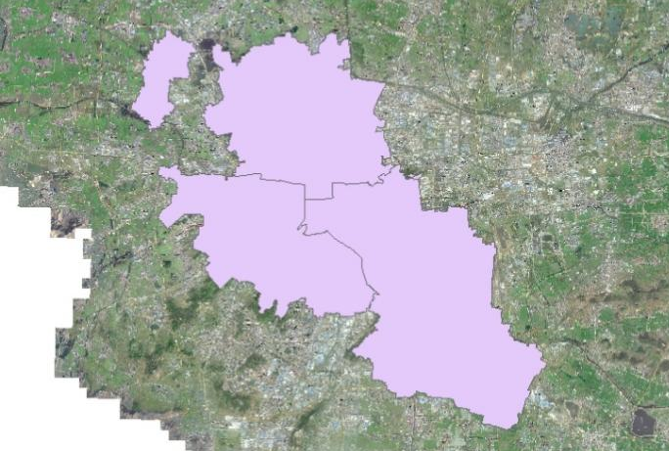
图1 管线更新区域
（1）对已覆土的新建地下管线进行探测；
（2）对建设单位、管线权属单位提交的管线竣工测绘成果进行质量检查，合格后更新入库；
（3）对管线建设工程项目审批过程中，建设单位提交的管线探测成果进行质量检查，合格后更新入库；
（4）利用以上数据对地下管线普查库进行动态更新；
（5）对地下管线数据进行脱密脱敏处理。
（二）大比例尺地形图更新
更新范围：1162平方公里，详见图2。
（1）对于高速、国道、省道、县道、铁路、地铁、重大桥梁、区县级以上（含）政府主要职能部门、乡镇级以上（含）境界、政区、地名及政府驻地、火车站、机场、大型医院等重点要素，每月形成一版最新成果以满足电子地图更新需求；
（2）对现有基础地理信息数据库到电子地图数据库进行数据映射、转换、分层和编码整理；
（3）合理划定巡查网格，明确专人负责，建立巡查制度，确保变化区域及时发现、及时进行修补测；
（4）对自然资源业务驱动、省市县协同、辅以遥感影像自动比对等手段动态发现的变化区域，组织人员开展更新，充分利用竣工测绘成果以及现场测绘，更新徐州市区基础地理信息数据库；
（5）派驻作业组专门保障市区规划条件研究编制所需地形图测量工作以及按月提供变化区域地形数据用于市局天地图月度更新，协助完成电子地图更新工作。
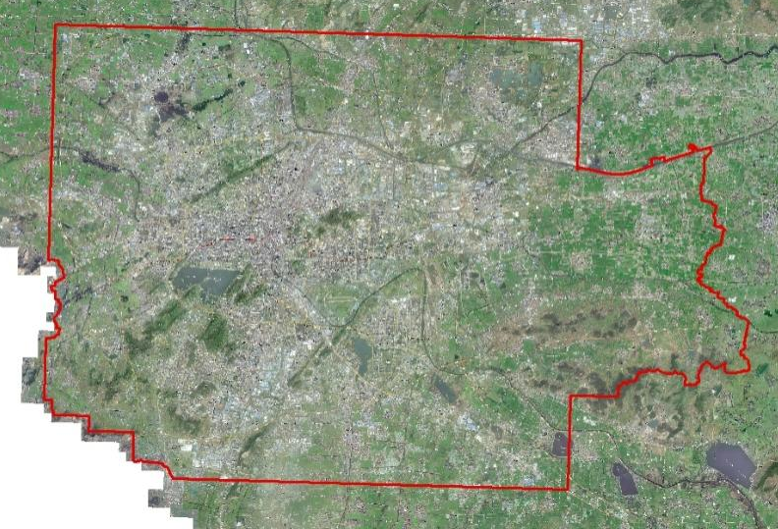
图2 地形图更新范围
（三）实景三维建设
按照《实景三维徐州建设实施方案（2023-2025年）》要求，完成市区剩余70平方公里的实景三维数据的建设任务。
（1）在70平方公里工作界范围内（图3），通过航空摄影方式获取正射、倾斜影像，制作的倾斜三维模型分辨率优于0.05米；
（2）在34.2平方公里中心城区范围内（图3），通过航空摄影方式获取正射、倾斜影像，制作的倾斜三维模型分辨率优于0.03米；
（3）重点区域：徐州东站，制作优于0.015米分辨率倾斜三维模型和LOD2.3级重建三维模型单体；
（4）利用航摄影像、机载POS、地面控制等数据，采用相应生产工艺，制作工作界70平方公里的TDOM数据成果，地面分辨率优于0.05米，数学精度满足1：1000比例尺数字真正射影像图要求；
多级模型作业区可不重叠，多级模型区融合成果须完整覆盖工作界范围。
（5）对徐州市主城区2023年、2024年已建成的实景三维数据覆盖区域开展更新。
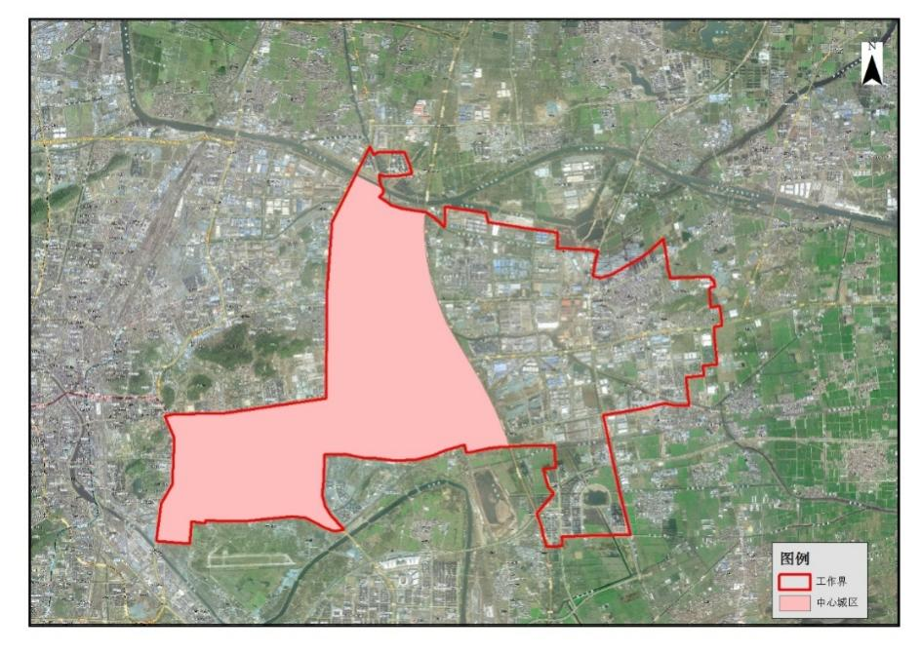
图3 实景三维建设区
（四）成果提交
1.地下管线数据更新成果
（1）明显管线点埋深重复量测检查表；
（2）隐蔽管线点重复探测检查表；
（3）管线点测量精度检查表；
（4）地下管线图（1:500，DWG文件）；
（5）数据库文件（MDB文件，含脱密脱敏成果）。
2.大比例尺地形图更新成果
（1）图根控制点成果表；
（2）外业数据采集成果（CAD格式电子记录数据）；
（3）1:500、1:1000数字化地形图更新区域SHP数据（增量更新数据）；
（4）更新完成的基础地理信息数据库文件。
3.实景三维建设成果
（1）像片控制点数据；
（2）空三成果数据；
（3）倾斜三维模型成果数据（OSGB、OBJ和3DTiles格式）；
（4）LOD2.3级三维模型单体数据；
（5）实景三维徐州数据库文件。
4.文本文件
（1）项目技术设计书；
（2）项目总结报告；
（3）质量检查报告；
（4）项目质检报告（质检机构出具）；
（5）更新成果图幅结合表。
以上成果电子数据以硬盘形式提供，一式两份；文本文件打印装订成册。
5.时间要求
（1）技术设计书提交时间：合同签订后1个月内；
（2）项目成果提交时间：项目成果提交时间为2025年12月15日前；
（3）服务期限：自合同签订之日起1年。
6.技术要求和服务要求
详见采购需求，采购需求作为本合同的附件。

二、测绘服务费
本合同总金额：￥： 元，含测绘费、人工费、税金、保险、测绘产品质量监督检验费、评审费等完成本项目的所有费用。

三、付款方式
经双方协商一致，按以下第 种方式付款：
付款方式一：提交预付款保函的
合同价款的百分之三十五(35%)即￥ 大写：人民币 ，在双方签订合同后，项目技术设计书通过甲方评审且乙方提供对应金额的增值税发票和向甲方出具等额预付款保函后，10个工作日内由甲方办理政府采购资金结算手续，经审核后支付给乙方。
合同价款的百分之六十五(65%)即￥ 大写：人民币 ，应当在乙方提交项目成果以及文本文件且乙方提供对应金额的增值税发票后，由甲方办理政府采购资金结算手续，经审核后支付给乙方。
付款方式二：不提交预付款保函的
合同价款的百分之三十(30%)即￥ 大写：人民币 ，在双方签订合同后，项目技术设计书通过甲方评审且乙方提供对应金额的增值税发票后，10个工作日内由甲方办理政府采购资金结算手续，经审核后支付给乙方。
合同价款的百分之七十(70%)即￥ 大写：人民币 ，应当在乙方提交项目成果以及全部文本文件且乙方提供对应金额的增值税发票后，由甲方办理政府采购资金结算手续，经审核后支付给乙方。
乙方需提交的支付文件包括：
履约保函：项目中标金额的10%的银行保函。
退还的方式、时间、条件和不予退还的情形：
1、退还方式:无息退还乙方。
2、退还时间:经测绘成果质量监督检验机构质检合格,并通过甲方验收后，退还履约保函。
3、不予退还的情形:乙方有违法违纪行为的；乙方未能完全履行合同内容的；因乙方的原因对甲方造成恶劣影响和损失的。

四、双方权利及义务
（1）甲方的责任及义务
a.甲方不得要求乙方违反国家有关标准进行测绘和调查。
b.甲方应保护乙方的投标文件、技术方案、文件、资料图纸、数据、计算软件和专利技术。未经乙方同意，甲方对乙方交付的设计资料及文件不得擅自修改、复制或向第三人转让或用于本合同外的项目，如发生以上情况，甲方应负法律责任，乙方有权向甲方提出索赔。
c.甲方应及时按合同准备资金，按时进行项目验收。
（2）乙方责任及义务
a.乙方为服务本项目的人员签订合同，缴纳社会保险，足额发放劳动报酬，并采取各项措施保证乙方服务安全，由此产生的一切责任及费用均由乙方承担。
b.乙方应自己负责实施合同期间其工作人员的食宿、通讯、差旅、交通水电、资料收集等产生的一切费用以及工作使用的计算机等相关软硬件设备。
c.乙方应按合同约定的技术规范、标准、规程及甲方提出的技术要求进行作业，按合同规定的进度要求提交质量合格的项目资料，并对其负责。
d.乙方按合同要求及时向甲方交付资料及文件。
e.乙方交付测绘资料及文件后，按规定参加有关的验收，并根据验收结论负责对不超出原定范围的内容做必要调整补充。乙方按合同规定工期交付资料及文件，负责向甲方进行资料文档的解释、处理因技术规程变化可能引起的有关问题。
f.本项目所产生的原始数据、中间数据、成果数据产权，及与该项目相关的图纸和技术资料均甲方独享，并且乙方负有保证第三人不得向甲方主张任何权利的义务。乙方未经甲方书面允许，不得对第三方提供项目中的任何数据资料，如发生以上情况并给甲方造成经济损失，甲方有权向乙方索赔。
g.该合同所涉及图纸、技术资料以及测绘成果的所有权、使用权和著作权归甲方所有。
h.未经过甲方允许，乙方不得将合同的全部或部分转包给第三方。
i.项目技术设计论证、项目评审和质检费用由乙方承担。
五、违约责任
（1）乙方逾期提交任一合法有效的服务成果的，应按甲方合同总额的每日万分之五向甲方支付违约金，逾期超过30日的，甲方有权解除本合同，甲方解除本合同的，乙方返还甲方已支付合同款项，乙方还应向甲方支付合同总价款5%的违约金。
（2）乙方保证提交成果的合法性、有效性、真实性或准确性。如有问题，需要返工整改的，乙方应按甲方要求限期整改完毕，逾期未能整改完毕的，应按合同总额的每日万分之五向甲方支付违约金。逾期超过30日的，甲方有权解除本合同；甲方解除本合同的，乙方应返还甲方已付款，乙方还应向甲方支付合同总价款5%的违约金。
（3）对于乙方擅自将项目转包给其他单位，或雇佣非本单位自有人员进行作业（以是否缴纳社会保险作为判定条件）的，甲方可责成乙方立即纠正，并赔付甲方合同总价款5%的违约金；甲方发现此类行为两次以上的，有权终止合同，由乙方承担由此引起的损失。
（4）甲方因自身原因导致不需要再由乙方提供服务的，有权单方解除本合同；乙方已开展服务工作的，甲方应向乙方支付乙方已完成并经甲方确认的工作量对应的服务费用。
（5）乙方因自身原因导致不能按照合同约定按时提供技术服务的，甲方有权解除合同，乙方应退还甲方已付的所有款项，并按合同总价的5%向甲方支付违约金。
六、权利保证及保密
（1）在本合同生效日前已存在的版权及其他知识产权应属于本合同生效前既拥有该等权利的一方。
（2）成果归属清晰原则：全部及/或任何部分的相关知识产权，包括相关权益，均归甲方所有。乙方有不可争议的义务确保甲方依据本次采购所获得的知识产权不存在任何瑕疵并且可以不受限制地行使相关权利，包括各项延伸权利。若因此发生任何争议均应当由乙方独自承担全部及/或任何责任。
（3）保护知识产权原则：乙方应当保证其有关参与本项目相关的活动、项目结束之后的任何涉及到本次采购的行为，均不会侵犯任何第三方的知识产权。若因此发生任何争议、侵权，均应当由乙方独自承担全部及/或任何责任。
（4）甲方将拥有其在本合同项下所从事的所有工作（包括各类纸质文档，电子文档及其他可交付物）中所包含的或与之相关的全部版权、专利、商业秘密、商标和其他知识产权以及所有权和其他权益。
（5）乙方必须对项目涉及的数据严格保密，签订涉密基础测绘成果安全保密责任书。在中标后双方严格遵照保密管理规定，严禁将本项目所涉及相关技术资料、成果、商务文件等信息私自提供给其他人员或单位，否则，将追究相关人员的法律责任。
七、不可抗力
（1）因不可抗力不能履行合同的，根据不可抗力的影响，部分或者全部免除责任。但合同一方延迟履行后发生不可抗力的，不能免除责任。
（2）合同一方因不可抗力不能履行合同的，应当及时通知对方，以减轻可能给对方造成的损失，并应当在合理期限内提供证明。
八、索赔
（1）甲方有权根据权威机构部门出具的检验证书向乙方提出索赔。
（2）如果在甲方发出索赔通知后七天内，乙方未能答复，上述索赔应视为已被乙方接受。若乙方未在甲方提出索赔通知后七天内或甲方同意的更长时间内，按照合同规定的任何一种方法解决索赔事宜，甲方将从未付款或乙方的履约担保中扣回索赔金额，如果这些金额不足以补偿索赔金额，甲方有权向乙方提出对不足部分的补偿。
九、本合同执行过程中的未尽事宜，双方应本着实事求是、友好协商的态度加以解决。双方协商一致的，签订补充协议。补充协议与本合同具有同等效力。
十、因本合同发生争议，由双方当事人协商解决或由双方主管部门调解，协商或调解不成的，向甲方所在地有管辖权的人民法院起诉。
十一、附则
（1）本合同在下列条件全部满足后生效，生效日期以下列条件全部满足的最晚日期为准：
①本合同由双方代表签字，加盖双方公章或合同专用章；
②甲方收到乙方按政府采购合同金额（合同总价）的10%提交的履约保函。
（2）本合同一式叁份，甲方壹份、乙方壹份、招标代理机构壹份备案。
（3）本合同其他未尽事宜及与采购文件有矛盾之处，以招标文件[采购编号： ]为准。
甲方：（盖章） 乙方：（盖章）
电 话： 电 话：
开户行： 开户行：
银行帐号： 银行帐号：
委托代理人（签字）： 委托代理人（签字）：
年 月 日 年 月 日

第六章 采购需求
一、说明
（一）采购人：徐州市自然资源和规划局
（二）采购项目名称：徐州市区基础测绘更新
（三）采购标的：徐州市区基础测绘更新。
徐州市区基础测绘更新对应的中小企业划分标准所属行业为其他未列明行业。
注：中小企业划分标准所属行业以《工业和信息化部、国家统计局、国家发展和改革委员会、财政部关于印发中小企业划型标准规定的通知》（工信部联企业[2011]300号）的规定为准。
（四）本项目属于专门面向中小企业采购的项目，供应商应为中小微企业、监狱企业、残疾人福利性单位。
（五）预算金额310万元。
（六）合同服务期限：自合同签订之日起一年。

二、项目内容
为切实做好地下管线数据、大比例尺地形图更新以及实景三维建设工作，根据《徐州市城市地下空间开发利用管理条例》《徐州市城市地下管线管理办法》《徐州市政府办公室关于加强地下管线建设管理的通知》《实景三维徐州建设实施方案（2023-2025）》等文件要求，组织实施市区基础测绘更新项目，全面服务城市建设，保障城市安全运行，提高城市综合承载能力和城镇化发展质量。
（一）地下管线数据更新
更新范围：徐州市鼓楼区（含鼓楼高新区核心区）、云龙区、泉山区（含泉山经济技术开发区），包含更新范围内市政道路及周边带状绿化、河流沿线的市政管线，总面积约278平方公里（不局限于278平方公里）详见图1。
图1 管线更新区域
（1）对已覆土的新建地下管线进行探测；
（2）对建设单位、管线权属单位提交的管线竣工测绘成果进行质量检查，合格后更新入库；
（3）对管线建设工程项目审批过程中，建设单位提交的管线探测成果进行质量检查，合格后更新入库；
（4）利用以上数据对地下管线普查库进行动态更新；
（5）对地下管线数据进行脱密脱敏处理。
（二）大比例尺地形图更新
更新范围：1162平方公里，详见图2。
（1）对于高速、国道、省道、县道、铁路、地铁、重大桥梁、区县级以上（含）政府主要职能部门、乡镇级以上（含）境界、政区、地名及政府驻地、火车站、机场、大型医院等重点要素，每月形成一版最新成果以满足电子地图更新需求；
（2）对现有基础地理信息数据库到电子地图数据库进行数据映射、转换、分层和编码整理；
（3）合理划定巡查网格，明确专人负责，建立巡查制度，确保变化区域及时发现、及时进行修补测；
（4）对自然资源业务驱动、省市县协同、辅以遥感影像自动比对等手段动态发现的变化区域，组织人员开展更新，充分利用竣工测绘成果以及现场测绘，更新徐州市区基础地理信息数据库；
（5）派驻作业组专门保障市区规划条件研究编制所需地形图测量工作以及按月提供变化区域地形数据用于市局天地图月度更新，协助完成电子地图更新工作。
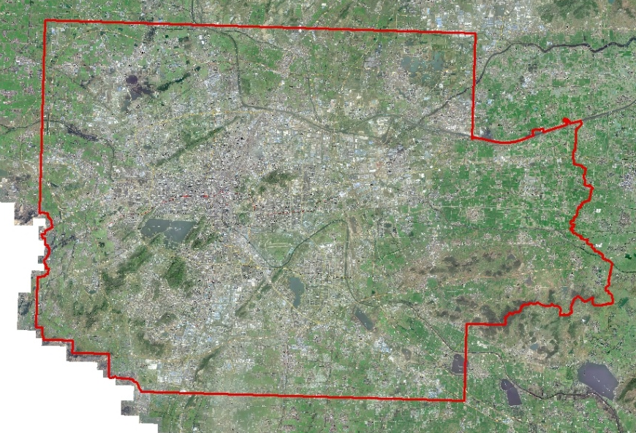
图2 地形图更新范围
（三）实景三维建设
按照《实景三维徐州建设实施方案（2023-2025年）》要求，完成市区剩余70平方公里的实景三维数据的建设任务。
（1）在70平方公里工作界范围内（图3），通过航空摄影方式获取正射、倾斜影像，制作的倾斜三维模型分辨率优于0.05米；
（2）在34.2平方公里中心城区范围内（图3），通过航空摄影方式获取正射、倾斜影像，制作的倾斜三维模型分辨率优于0.03米；
（3）重点区域：徐州东站，制作优于0.015米分辨率倾斜三维模型和LOD2.3级重建三维模型单体；
（4）利用航摄影像、机载POS、地面控制等数据，采用相应生产工艺，制作工作界70平方公里的TDOM数据成果，地面分辨率优于0.05米，数学精度满足1：1000比例尺数字真正射影像图要求；
多级模型作业区可不重叠，多级模型区融合成果须完整覆盖工作界范围。
（5）对徐州市主城区2023年、2024年已建成的实景三维数据覆盖区域开展更新。
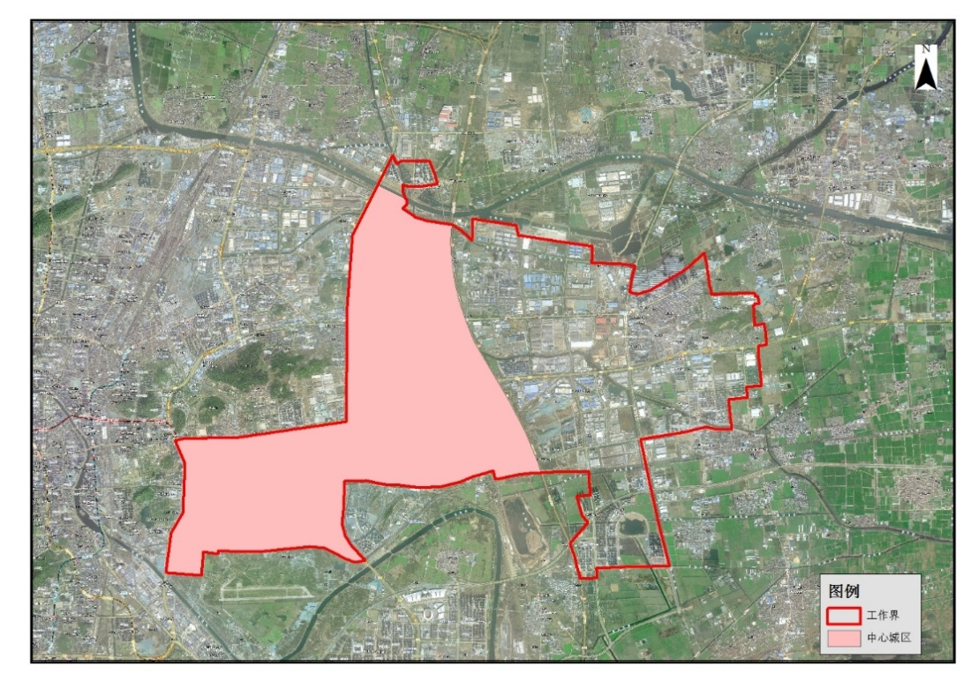
图3 实景三维建设区

三、主要技术指标和规格要求
（一）技术标准
CJJ/T 8-2011《城市测量规范》；
CJJ 61-2017《城市地下管线探测技术规程》；
CH/T 1033—2014《管线测量成果质量检验技术规程》；
DB 3203/T 1050-2024《徐州市地下管线普查技术规程》；
DB 32/T 4784-2024《城市基础设施安全运行智慧监管系统数据标准》；
GB/T 14912-2017《1:500 1:1000 1:2000外业数字测图规程》；
GB/T 39616—2020《卫星导航定位基准站网络实时动态测量（RTK）规范》；
GB/T 24356-2023《测绘成果质量检查与验收》；
CH/T 1025-2011《数字线划图（DLG）质量检验技术规程》；
《江苏省1:500 1:1000 1:2000基础地理信息地形要素数据规范》（2016年1月）；
《实景三维中国建设技术大纲（2024版）》；
《新型基础测绘与实景三维中国建设技术文件-1 名词解释》；
《新型基础测绘与实景三维中国建设技术文件-2 基础地理实体分类、粒度及精度基本要求》；
《新型基础测绘与实景三维中国建设技术文件 基础地理实体分类与代码》（2024年12月）；
《新型基础测绘与实景三维中国建设技术文件-3 基础地理实体空间身份编码规则》；
《新型基础测绘与实景三维中国建设技术文件-4 基础地理实体数据元数据》；
《新型基础测绘与实景三维中国建设技术文件 基于1:500 1:1000 1:2000基础地理信息要素数据转换生产基础地理实体数据技术规程》（2024年12月）；
《新型基础测绘与实景三维中国建设技术文件-6 基础地理实体数据采集生产技术规程》；
《新型基础测绘与实景三维中国建设技术文件-7 基础地理实体语义化基本规定》；
《新型基础测绘与实景三维中国建设技术文件 基础地理实体数据成果规范》（2024年12月）
《新型基础测绘与实景三维中国建设技术文件 地理场景数据生产技术规程》（2024年12月）
《新型基础测绘与实景三维中国建设技术文件 基础地理实体数据成果质量检查与验收》（2024年12月）
GB/T 19294-2003《航空摄影技术设计规范》；
GB/T 7931-2008《1:500 1:1000 1:2000地形图航空摄影外业规范》；
GB/T 7930-2008《1:500 1:1000 1:2000地形图航空摄影内业规范》；
GB/T 23236-2009《数字航空摄影测量 空中三角测量规范》；
CH／T 9008.3-2010《基础地理信息数字成果 1:500 1:1000 1:2000 数字正射影像图》；
GB/T 39610-2020《倾斜数字航空摄影技术规程》；
CH/T 3005-2021《低空数字航空摄影规范》；
CH/T 1029.2-2013《航空摄影成果质量检验技术规程 第2部分：框幅式数字航空摄影》；
GB/T 27919-2011《IMU/GPS辅助航空摄影技术规范》；
CJJ/T 157—2010《城市三维建模技术规范》；
CH/T 9015-2012《三维地理信息模型数据产品规范》；
CH/T 9016-2012《三维地理信息模型生产规范》；
GB/T 18316-2008《数字测绘成果质量检查与验收》；
CH/T 9024-2014《三维地理信息模型数据产品质量检查与验收》；
CH/T 1004-2005《测绘技术设计规定》；
CH/T 1001-2005《测绘技术总结编写规定》；
GB/T 39609-2020《地名地址地理编码规则》；
DB32/T 3867-2020《三维地理信息数据服务规范》；
DB32/T 4156-2021《实景三维地理信息元数据规范》；
《实景三维江苏建设实施方案（2023-2025）》；
《实景三维江苏建设成果质量控制方案（2023-2025年）》；
《江苏省基础地理实体分类、粒度及精度基本要求（试行）》；
《江苏省基础地理实体数据库规范（试行）》；
《实景三维徐州建设实施方案（2023-2025）》；
经批准的技术设计书。
（二）数学基础
平面系统：采用2000国家大地坐标系，高斯-克吕格投影，中央子午线117°00′，3度分带；
高程系统：采用1985国家高程基准；
时间基准：公元纪年和北京时间。

四、提交成果资料
（一）地下管线数据更新成果
（1）明显管线点埋深重复量测检查表；
（2）隐蔽管线点重复探测检查表；
（3）管线点测量精度检查表；
（4）地下管线图（1:500，DWG文件）；
（5）数据库文件（MDB文件，含脱密脱敏成果）。
（二）大比例尺地形图更新成果
（1）图根控制点成果表；
（2）外业数据采集成果（CAD格式电子记录数据）；
（3）1:500、1:1000数字化地形图更新区域SHP数据（增量更新数据）；
（4）更新完成的基础地理信息数据库文件。
（三）实景三维建设成果
（1）像片控制点数据；
（2）空三成果数据；
（3） 倾斜三维模型成果数据（OSGB、OBJ和3DTiles格式）；
（4）LOD2.3级三维模型单体数据；
（5）实景三维徐州数据库文件。
（四）文本文件
（1）项目技术设计书；
（2）项目总结报告；
（3）质量检查报告；
（4）项目质检报告（质检机构出具）；
（5）更新成果图幅结合表。
以上成果电子数据以硬盘形式提供，一式两份；文本文件打印装订成册。

五、其他要求
其他见《拟签订的合同文本》。

第七章 投标文件相关格式

一、投标函格式

致： 江苏中际招标代理有限公司
根据 项目[项目编号：JSZC-320300-ZJZB-G2025-0069]招标文件， (姓名)代表我方 （投标人的名称）全权处理本次投标的有关事宜。
据此函，投标人承诺并同意如下：
1. 投标人唯一投标报价见《开标一览表》。
2. 投标人将按招标文件的规定履行合同责任和义务。
3. 投标人已详细审查全部招标文件，包括第[插入编号] [补遗书][如果有的话]。投标人完全理解并同意放弃对这方面有不明及误解的权力。
4. 投标有效期为开标之日后90天。
5. 投标人同意提供按照贵方可能要求的与其投标有关的一切数据或资料，完全理解贵方不一定接受最低价的投标或收到的任何投标。
6. 投标人同意在授予合同后，按照有关规定支付公证费(如有)。
7. 江苏中际招标代理有限公司有权将我单位本项目的《开标一览表》和《分项价格表》予以公示，公示的方式由江苏中际招标代理有限公司确定。
8. 签订合同前，中标人必须向采购人提交其投标文件中所有扫描件的原件，采购人核查无误后，签订合同。如中标人不能在采购人规定的时间内向采购人提供原件，将被采购人视为放弃中标资格。特别要求的除外。
9.与本投标有关的一切正式往来信函请寄：
地址：
电话：
传真：
投标人： （盖单位电子签章）

日期： 年 月 日

二、开标一览表格式

项目名称：徐州市区基础测绘更新
项目编号：JSZC-320300-ZJZB-G2025-0069
货币单位：人民币元
详见苏采云系统中的格式。

投标人： （盖单位电子签章）

日期： 年 月 日

三、分项价格表格式
项目名称：徐州市区基础测绘更新
项目编号：JSZC-320300-ZJZB-G2025-0069
货币单位：人民币元
格式自拟。

投标人： （盖单位电子签章）

日期： 年 月 日

注：①如果不提供详细分项报价的，将视为没有实质性投标招标文件。②投标人对以上数据的真实性负责。
江苏中际招标代理有限公司有权将以上内容进行公示。
四、偏离表格式

项目名称：徐州市区基础测绘更新
项目编号：JSZC-320300-ZJZB-G2025-0069

序号 | 偏离内容 | 招标文件的要求 | 投标文件中的内容 | （正/负/无）偏离 | 说明

注：投标人的投标文件中的内容与招标文件（含招标文件的澄清或者修改的内容）的要求不同时，逐条列在偏离表中，否则将认为投标人接受招标文件的要求。
投标人： （盖单位电子签章）

日期： 年 月 日

五、法定代表人授权书格式

委托人：
地 址：
法定代表人： 职务：
统一社会信用代码：
受托人： 性别：男（女）
年龄： 岁 民族： 族
职务：
身份证号：
兹委托（ ）全权代表我企业（公司）参与（徐州市区基础测绘更新）项目（项目编号：JSZC-320300-ZJZB-G2025-0069）的招、投标活动及签订合同。（ ）以我企业（公司）名义所为的法律行为及签署的文件，我企业（公司）均予以认可。有关法律责任均由我企业（公司）承担。（ ）无转委托权。委托期限自 年 月 日起至 年 月 日止。
特此授权委托。
委托人（盖单位电子签章）： 受托人（签字或盖章）：
法定代表人（签字或盖章）：
年 月 日
(受托人身份证复印件附后)

六、中小企业声明函格式
项目名称：
项目编号：
本公司郑重声明，根据《政府采购促进中小企业发展管理办法》（财库﹝2020﹞46号）的规定，本公司参加徐州市自然资源和规划局的徐州市区基础测绘更新采购活动，服务全部由符合政策要求的中小企业承接。相关企业的具体情况如下：
（标的名称），属于（其他未列明行业）； 承建（承接）企业为（企业名称），从业人员 人，营业收入为 万元，资产总额为 万元，属于（中型企业、小型企业、微型企业）；
以上企业，不属于大企业的分支机构，不存在控股股东为大企业的情形，也不存在与大企业的负责人为同一人的情形。
本企业对上述声明内容的真实性负责。如有虚假，将依法承担相应责任。

企业名称（盖单位电子签章）：
日期：
注：本项目采购的服务属于其他未列明行业。
说明：
1.中小微企业的划分具体以《政府采购促进中小企业发展管理办法》（财库﹝2020﹞46号）和《工业和信息化部、国家统计局、国家发展和改革委员会、财政部关于印发中小企业划型标准规定的通知》（工信部联企业[2011]300号）的规定为准。
2.从业人员、营业收入、资产总额填报供应商上一年度数据，无上一年度数据的新成立企业可不填报。
3.成交供应商为小型、微型企业的，采购人或者其委托的采购代理机构有权随中标、成交结果同时公告其《中小企业声明函》，接受社会监督。
4.执行江苏省财政厅关于进一步加大政府采购支持中小企业力度的通知（苏财购〔2022〕45号）的规定。
5.供应商提供的《中小企业声明函》与事实不符的，依照《政府采购法》第七十七条第一款的规定追究法律责任。
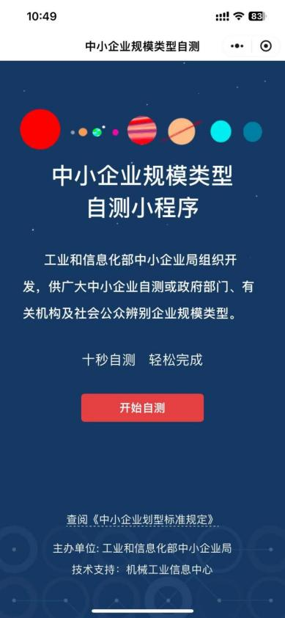
6.《中小企业声明函》查询渠道用微信搜索“中小企业规模类型自测小程序”。
七、残疾人福利性单位声明函格式

项目名称：徐州市区基础测绘更新
项目编号：JSZC-320300-ZJZB-G2025-0069
本单位郑重声明，根据《财政部 民政部 中国残疾人联合会关于促进残疾人就业政府采购政策的通知》（财库〔2017〕 141号）的规定，本单位为符合条件的残疾人福利性单位，且本单位参加______单位的______项目采购活动提供本单位制造的货物（由本单位承担工程/提供服务），或者提供其他残疾人福利性单位制造的货物（不包括使用非残疾人福利性单位注册商标的货物）。
本单位对上述声明的真实性负责。如有虚假，将依法承担相应责任。

投标人： （盖单位电子签章）

日期： 年 月 日

八、投标人参加政府采购活动前3年内在经营活动中没有重大违法记录的书面声明格式

我单位在参加徐州市区基础测绘更新项目（项目编号：JSZC-320300-ZJZB-G2025-0069）政府采购活动前3年内，在经营活动中没有重大违法记录。重大违法记录是指因违法经营受到刑事处罚或者责令停产停业、吊销许可证或者执照、较大数额罚款等行政处罚。
我单位对上述声明的真实性负责。如有虚假，将依法承担相应责任。

投标人： （盖单位电子签章）

日期： 年 月 日

九、预付款保函支付条款模板

符合条件一：提交预付款保函的
（1）合同签订且乙方向甲方出具预付款保函后 个工作日内，甲方应支付合同价款的百分之 XX（ XX%），小写￥ 大写：人民币 。
乙方需提交的支付文件：乙方出具的全额正式发票。
（2）验收合格后 个工作日内，甲方应支付合同价款的百分之XX（ XX%），小写￥ 大写：人民币 。
……
符合条件二：不提交预付款保函的
（1）合同签订后 个工作日内，甲方应支付合同价款的百分之XX（ XX%），小写￥ 大写：人民币 。
乙方需提交的支付文件：乙方出具的全额正式发票。
（2）验收合格后 个工作日内，甲方应支付合同价款的百分之XX（ XX%），小写￥ 大写：人民币 。
……
注:
1、付款条件一中，出具预付款保函后支付的合同款应当与保函金额一致。
2、付款条件二中，预付款比例设定应符合《关于做好政府采购支持企业发展有关事项的通知》(苏财购〔2020〕52号)要求。

